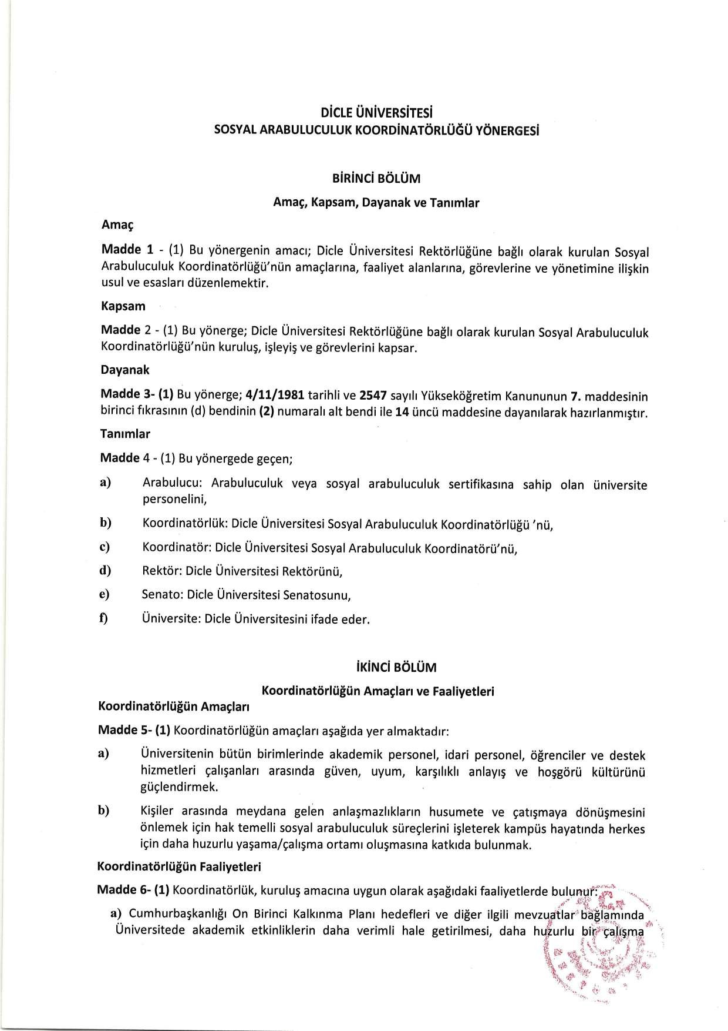
Evrak Tarih ve Sayısı: 2109/0191/20234-5861544381

Bu belge, güvenli elektronik imza ile imzalanmıştır.

